- RAZRED (DSP)

- Napni oči in pozor…! Dobro poglej predmete na sliki in jih pobarvaj. Najti jih moraš toliko, kot je spodaj napisano, npr. ravnil je 5, žoge so 4,…

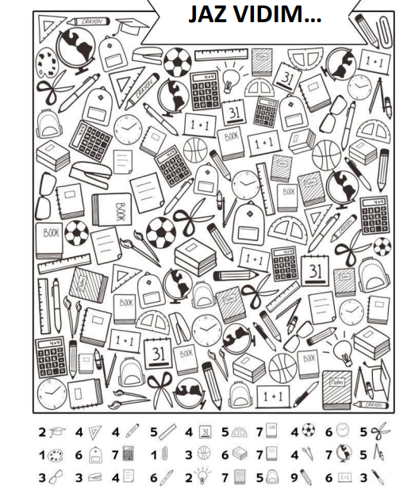

- Verjetno si v tem času, ko ne hodimo v šolo, bil že večkrat kje v naravi – v gozdu, na travniku, v planinah ali pa kar doma pred hišo. V naravi živi veliko živali. Mogoče imaš ti kakšno žival doma? Želela bi, da mi opišeš žival, in sicer psa – lahko je tvoj, sosedov, prijateljev,… Opiši, kako izgleda (barva, velikost, dlaka-dolga, kratka, značilnosti – ali je prijazen, igriv,…, kaj ima najraje,…). Napiši in ga nariši ter mi izdelek pošlji do petka! Se že veselim, da izvem, kakšnega psa bom spoznala!

- Pa še malo matematike za spremembo. Izračunaj – to si se že vse naučil, sedaj boš samo malo ponovil in utrdil! Videl boš, kako ti gre dobro, juhuhu…

4 x 8 = ____ 56 : 7 = ____ 354 : 6 = ____

635 x 9 $\frac{1}{6}$ od 42 = ____ $\frac{4}{8}$ od 32 = _____

